Excursion Raquettes du Jeudi 5 Février 2026
CHAMROUSSE
ISERE

Proposée par Robert, Colette, Frédéric, Cathy, Michel & Monique

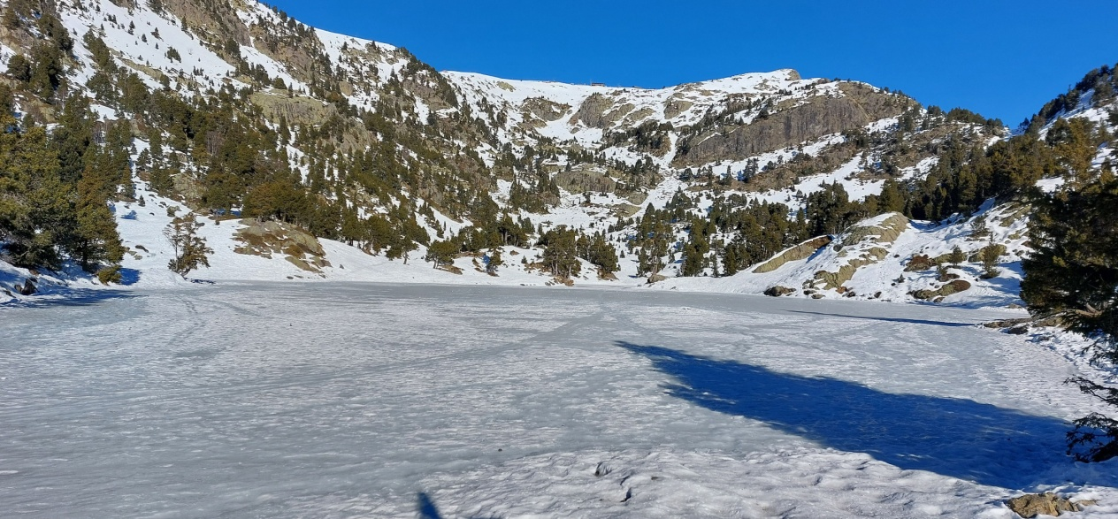

Excursion en car, distance de Roussillon 130 km durée 2h environ.
L’horaire de départ est fixé à 7h, un arrêt technique est prévu plus arrêt pour location raquettes (au centre Nordique).
Repas tiré du sac pour les groupes 1, 2 & 3.
Location des raquettes et bâtons sur place au prix de 10€, à préciser lors de l’inscription.
Les personnes intéressées, devront faire un chèque de 25€ ce prix comprend le transport de 15€.
Les circuits proposés sont en boucle depuis le domaine Nordique et se pratiquent essentiellement sur des sentiers raquettes balisés par la station.

Trois Groupes de randonnées sont proposés

Groupe 1 : Circuit de niveau 1. 6,4 km – dénivelé 365m durée 3h30 environ.
Repas tiré du sac au Lac Achard.
Encadrement du groupe : Robert & Colette

Groupe 2 : Circuit de niveau 2. 5,5 km - dénivelé 310 m N°1 mais plus lentement.
Repas tiré du sac au Lac Achard.
Encadrement du groupe : Frédéric & Cathy.

Groupe 3 : Circuit de niveau 3 de 4 km - dénivelé 100 m, durée 2h30 environ.
Repas tiré du sac.
Encadrement du groupe Michel & Monique

Programme des groupes 1 & 2

Départ depuis le domaine Nordique de la station. Le parking bus se situe au dessus de l’espace Nordique.
Le balisage raquettes N°4 «Lac Achard par l’Arcelle» débutera en direction du plateau d’Arcelle par la forêt. A l’arrivée au lac Achard et sur le chemin de retour nous emprunterons une partie du balisage N°5 « La Croix de Chamrousse » à 2250m. Nous n’irons pas si haut on s’arrêtera à l’arrivée du T.S de la Bérangère à 2100m pour les plus motivés G1 et pourquoi pas le G2.
Le retour depuis le T.S la Bérangère se fera en grande partie en descente, nous n’emprunterons pas le même parcours qu’à l’aller.
Le domaine nordique se situe à 1636m, l’arrivée au lac à 1950m pour le G2, le G1 poussera jusqu’à 2100m T.S Bérangère.
On se retrouvera à côté du magasin de location de raquettes (ou l’on pourra déguster ensemble un chocolat et pourquoi pas une petite « mousse ».

Programme du groupe 3

Départ depuis le domaine Nordique de la station. Le parking se situe au dessus de l’espace Nordique.
Le balisage raquettes N°1 «Les Crêtes de l’Arcelle» débutera en direction du plateau d’Arcelle.
Le groupe N°3 empruntera la même direction que les groupes N°1 & 2
Si votre retour se fait tôt vous avez la possibilité d’utiliser les navettes gratuites (départ au même endroit que le parking bus) en direction de la station Chamrousse, mais n’oubliez pas l’heure de départ de notre bus (16h30).
On se retrouvera à côté du magasin de location de raquettes (ou l’on pourra déguster ensemble un chocolat et pourquoi pas une petite « mousse ».

Retour Prévu

Départ du domaine Nordique à 16H30
Arrivée à Roussillon à 18h30

Robert

